<http://blog.csdn.net/jieshaowang1229/article/details/51594992>

**1.下载SVN插件**

    SVN插件下载地址及更新地址，你根据需要选择你需要的版本。现在最新是1.8.x

* Links for 1.8.x Release:

         Eclipse update site URL: http://subclipse.tigris.org/update_1.8.x   
         svn插件包下载: http://subclipse.tigris.org/servlets/ProjectDocumentList?folderID=2240

* Links for 1.6.x Release:

          Eclipse update site URL: http://subclipse.tigris.org/update_1.6.x   
          svn插件包下载: http://subclipse.tigris.org/servlets/ProjectDocumentList?folderID=2240

* Links for 1.4.x Release:

         Eclipse update site URL: http://subclipse.tigris.org/update_1.4.x

         svn插件包下载: http://subclipse.tigris.org/servlets/ProjectDocumentList?folderID=2240

**2.下载后安装**

    下载后的插件包目录结构：   
  
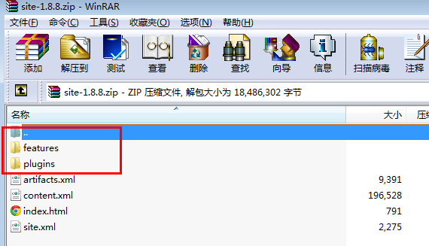   
  
将插件包features和plugins目录中的文件分别复制到Eclipse安装目录的features和plugins中。

然后重启Eclipse   
  
